2º ANO
Matemática
3ª QUINZENA – 3º CORTE
Habilidades Essenciais: (EF02MA15-A) Reconhecer, comparar e nomear figuras planas, como círculo, quadrado, retângulo e triângulo, por meio de características comuns e propriedades, ter ou não lados e vértices, em desenhos apresentados em diferentes disposições ou em sólidos geométricos, em objetos do cotidiano, identificando e classificando de polígonos as figuras planas com lados.
NOME:
UNIDADE ESCOLAR:
Objeto de conhecimento/conteúdo: Figuras geométricas planas reconhecimento e características; Figuras geométricas espaciais: reconhecimento, características e propriedades; Polígonos e figuras não poligonais.

Atividades

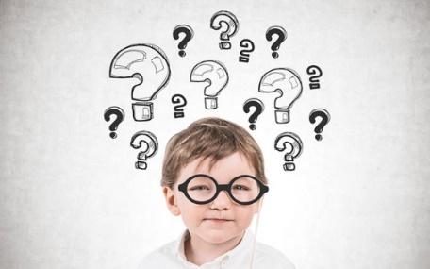
Henrique é um garoto muito estudioso. Ele está fazendo as atividades de Matemática.
Vamos ajudar o Henrique a resolver todas as atividades de Matemática?
Mas atenção! Henrique tem que seguir algumas pistas:
- Ler e identificar as informações mais importantes;
- Descobrir se a figura é plana ou não plana;
- Saber quantos lados tem a figura;
- Saber se os lados das figuras são iguais ou diferentes

Disponível em: https://www.estudokids.com.br/charadas-matematicas-respostas/. Acesso em: 03 de set. de 2020.

1. A figura a seguir é formada por 12 palitos de fósforos, retire 2 palitos de modo que fiquem apenas 2 quadrados. Que palitos podemos retirar?

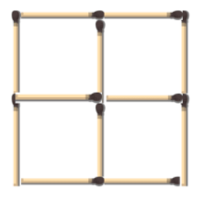

Disponível em: https://tinyurl.com/y2jrrmwfAcesso em: 03 de set. de 2020.

2. Observe a figura na atividade anterior (número 1) e responda:

- Que figura plana você observou na imagem?
__________________________________________________________________________
- Quantos quadrados aparecem na imagem?
__________________________________________________________________________

3. Utilize 12 palitos inteiros e forme um retângulo.

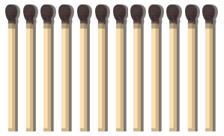

Disponível emhttps://tinyurl.com/y4ejhusx. Acesso em: 03 de set. de 2020.

4. Agora chegou sua vez de escolher o que vai construir com os palitos de fósforo. Mas atenção: crie uma figura plana utilizando o mínimo de palitos possível.

5. Henrique chegou em casa e encontrou algumas caixas espalhadas pelo chão. Perto das caixas havia um bilhete que dizia...

Olá, Henrique, tudo bem?
Em uma dessas caixas tem um presente para você! Mas para ter direito a esse presente, você precisará desvendar os enigmas e descobrir em qual das caixas ele está.

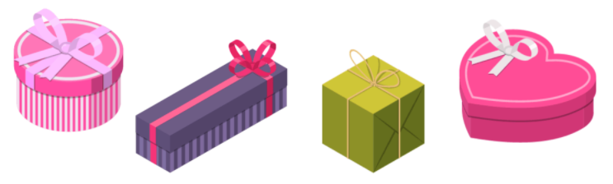

Disponível em: https://novaescola.org.br/plano-de-aula/775/resolvendo-problemas-com-figuras-nao-planas#atividade-atividade-principal. Acesso em: 03 de set. de 2020.

- Seu presente está em uma caixa não plana;
- Seu presente não está em uma caixa arredondada;
- A caixa correta tem todas as partes iguais, em cima, embaixo e as laterais;

Em qual caixa seu presente está?
_______________________________________________________________________
6. Vamos descobrir, seguindo as dicas a seguir, qual dos doces é a sobremesa preferida do Henrique.
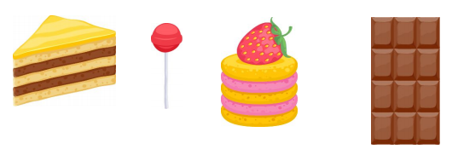

Disponível em: https://tinyurl.com/y63s5u8x. Acesso em 03 de set. de 2020.

- O formato do doce que Henrique mais gosta lembra uma figura não plana;
- A sobremesa não lembra uma pirâmide;
- O doce é de morango, mas seu formato não lembra uma esfera.

E aí, descobriu qual a sobremesa preferida de Henrique?
______________________________________________________________________________________________________________________________________________________

7. A professora do 2º ano da Escola Infantil Girassol deixou alguns sólidos na mesa para realizar uma atividade. Ela precisa organizá-los. Vamos ajudá-la?
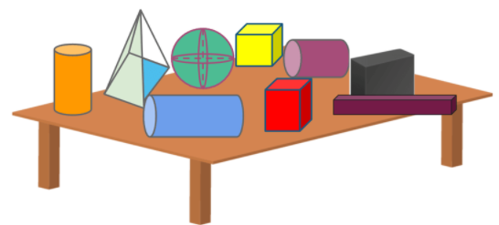

Disponível em: https://tinyurl.com/y4dw8f7p. Acesso em: 03 de set. de 2020.

Complete a tabela com a quantidade de cada figura.

Figura Não Plana | Cubo | Cilindro | Pirâmide | Paralelepípedo | Esfera
Quantidade

8. Vamos colorir os sólidos a seguir? Para usar as cores corretas sigas as dicas da legenda:

Disponível em: https://tinyurl.com/yyxc2kzr. Acesso em: 03 de set. de 2020.

Legenda:
- A figura com o menor número de faces.
- A figura que possui todas as 6 faces do mesmo tamanho.
A figura que lembra uma caixa de sapato.

9. Henrique reuniu algumas peças de um jogo. Marque com um ( X ) a peça que não possui vértices e nem arestas.
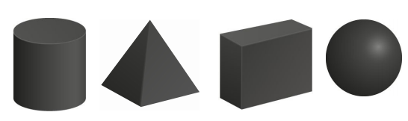

Disponível em: https://tinyurl.com/yxmrca45. Acesso em: 03 de set. de 2020.

10. Depois que Henrique organizou sua caixa de brinquedos, observe a imagem de alguns objetos que havia lá dentro.

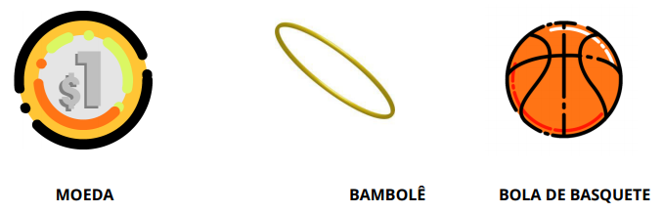

Disponível em: https://tinyurl.com/y5k5t4wh. Acesso em: 03 de set. de 2020.

Agora responda:
- Todos os objetos acima são redondos? _________________________________________
- Todos têm a forma de esfera? ________________________________________________
- Qual deles lembra a forma de esfera? __________________________________________

Respostas:
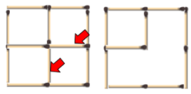
- Resposta possível

Disponível em: https://nova-escola-producao.s3.amazonaws.com/SrETdkAJjDaTSgxrSGMN3StTkFQ7jJwgjC5Y93w8UAu3c6yHF58ZfjZJEXgv/resol-ativprincipal-mat2-17-geo-01.pdf. Acesso em: 03 de set. de 2020.
Os palitos destacados com as setas vermelhas deverão ser retirados para que consigamos manter a imagem com 2 quadrados. Professor, outras respostas corretas podem aparecer, aceite-as e discuta com seus alunos as diferentes possibilidades de resoluções.

- A figura plana observado na imagem é um quadrado.
- Na imagem aparece 5 quadrados, sendo 4 pequenos e 1 grande envolvendo os 4 menores.
- Soluções possíveis. Existem diferentes tipos de soluções. Considere-as de acordo com as exigências propostas na situação problema. Não deixe de valorizar e discutir cada resolução que surgir.
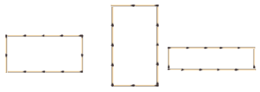
- O estudante deverá construir um triângulo com apenas três palitos, deixe-o tentar encontrar a solução a partir da tentativa e erro.
- Analisando os enigmas e excluindo as caixas que não possuem as características mencionadas, espera-se que o estudante chegue a seguinte resposta: A caixa que contém o presente para o Henrique é a caixa em formato de cubo.
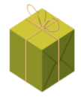
- A sobremesa favorita de Henrique é o bolo de morango, ele tem as formas laterais arredondadas e a partes superior e inferior lisas, por isso, nos lembra um cilindro.
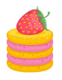

Figura Não Plana | Cubo | Cilindro | Pirâmide | Paralelepípedo | Esfera
Quantidade | 2 | 3 | 1 | 2 | 1
Disponível em: https://nova-escola-producao.s3.amazonaws.com/ZnsjxRyGQwpyTagCPCv89DAHY6RhtGQY2nMpTUrZwe47apcYgUvBw8Sw9tzq/resol-ativcomp-mat2-17-geo-04.pdf. Acesso em: 03 de set. de 2020.

- 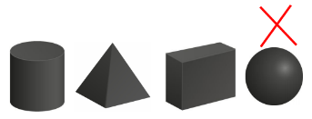
10.
a) Sim. Todos são redondos.
b) Não. Não são todos que tem a forma de esfera.
c) O objeto que lembra a forma de esfera é a bola de basquete.

